-=- Programarea Calculatoarelor - an I CB -=-
-=- Pregatire LABORATOR 10 -=-

Studiati cu ATENTIE fisierele:
- GrDinamic.h - contine declaratii de tipuri si prototipurile functiilor
esentiale pentru prelucrarea unei grupe de studenti
- GrDinamic-Func.c - contine definitiile catorva functii.

In aceasta varianta organizarea memoriei difera de cea din laboratorul 9 prin 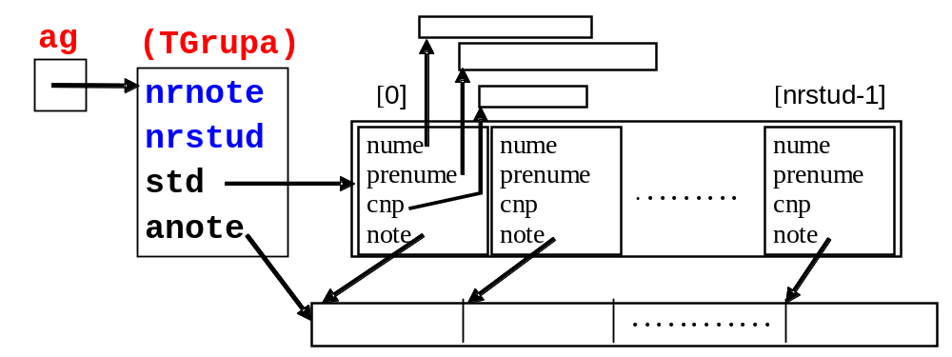aceea ca se utilizeaza alocarea dinamica.

Se observa ca pentru notele studentilor se aloca o zona compacta, tratata ca succesiune de grupuri de note, iar adresa fiecarui grup se memoreaza in campul note al studentului caruia ii este asociat.

1. Scrieti modulul de test TestGr.c care apeleaza functiile din GrDinamic-Func.c.

2. Creati un fisier proiect care sa includa cele doua module si executati programul rezultat.

3. Completati modulul de test cu ceea ce este necesar pentru sortarea vectorului de studenti, folosind functia qsort (prezentata in cursul 9):
a. dupa nume si prenume
b. dupa data nasterii
afisand rezultatele sub forma

-- Rezultatul sortarii dupa nume si prenume --
. . . . .

-- Rezultatul sortarii dupa data nasterii --
. . . . .

/*-- GrDinamic.h --*/
#include <stdio.h>
#include <stdlib.h>
#include <string.h>
#include <stdarg.h>
#include <conio.h>

#define MAXS 32 /* numar maxim studenti in grupa */

typedef struct
{ char *nume, *prenume, *cnp;
int *note; /* adresa vector note */
} TStud;
typedef struct
{ int nrnote, nrstud;
TStud *std; /* adresa vector studenti */
int *anote; /* adresa succesiune grupuri note */
} TGrupa, *AGrupa;

AGrupa AlocGrupa(int nstud, int nmat);
/* aloca spatiu pentru o grupa de nstud studenti, astfel:
- spatiu pentru TGrupa
- spatiu pentru vector studenti, initializat cu 0
- spatiu pentru notele tuturor studentilor (vector initializat cu 0)
daca au reusit toate alocarile, pentru fiecare student
memoreaza in campul note adresa zonei destinate notelor sale
*/

void ElibGrupa(AGrupa* aag);
/* elibereaza intreg spatiul alocat pentru grupa de studenti */

int InfoStud(FILE *fs, TStud *s);
/* citeste din fisierul sursa fs (presupus corect), nume, prenume si cnp
pentru studentul de la adresa s, alocand spatiu corespunzator */

int CitStud(FILE* fs, TGrupa *ag);
/* citeste din fisierul sursa fs, presupus corect,
informatiile despre studentii din grupa de la adresa ag */

void TabelStud(TGrupa *ag);
/* afiseaza, pentru fiecare student, nume, prenume, cnp si note */

/*-- sfarsit fisier GrDinamic.h --*/

/*-- GrDinamic-Func.c -- functii de prelucrare grupa --*/
#include "GrDinamic.h"

AGrupa AlocGrupa(int nstud, int nmat)
{ AGrupa ag;
int i, *p; /* indice student, adresa vector note */
/* aloca spatiu pentru o grupa de nstud studenti, astfel:
- spatiu pentru TGrupa
- spatiu pentru vector studenti, initializat cu 0
- spatiu pentru notele tuturor studentilor (vector initializat cu 0)
*/
ag = (TGrupa*)malloc(sizeof(TGrupa));
if(!ag) return NULL;
ag->std = (TStud*)calloc(nstud, sizeof(TStud));
if(!ag->std) {free(ag); return NULL;}
ag->anote = (int*)calloc(nstud * nmat, sizeof(int));
if (!ag->anote)
{ free(ag->std); free(ag);
return NULL;
}
ag->nrnote = nmat; ag->nrstud = nstud;
/* au reusit toate alocarile; pentru fiecare student
memoreaza in campul note adresa zonei destinate notelor sale
*/
for(i = 0, p = ag->anote; i < nstud; i++, p += nmat)
ag->std[i].note = p;
return ag;
}

void ElibGrupa(AGrupa* aag)
{ int i;
for(i = 0; i < (*aag)->nrstud; i++)
{ free((*aag)->std[i].nume);
free((*aag)->std[i].prenume);
free((*aag)->std[i].cnp);
}
free((*aag)->anote);
free((*aag)->std);
free(*aag);
*aag = NULL;
}

int CopieDateStud(TStud *s, char nume[], char prenume[], char cnp[])
/* copiaza datele studentului in zone alocate dinamic */
{ s->nume = strdup(nume);
if (!s->nume) return 0;
s->prenume = strdup(prenume);
if (!s->prenume) { free(s->nume); s->nume = NULL; return 0; }
s->cnp = strdup(cnp);
if (!s->cnp)
{ free(s->nume); s->nume = NULL;
free(s->prenume); s->prenume = NULL; return 0; }
return 1;
}

int CitStud(FILE* fs, TGrupa *ag)
/* citeste din fisierul sursa fs, presupus corect,
nume, prenume si cnp studenti, alocand spatiu corespunzator */
{ int i = 0, *p, *s; /* nr.studenti cititi, adrese note */
char nume[21], prenume[21], cnp[14];
while (i < ag->nrstud && fscanf(fs, "%s%s%s", nume, prenume, cnp) == 3)
{ if(!CopieDateStud(ag->std+i, nume, prenume, cnp)) break;
/* ignora tot ce urmeaza pana la '\n' inclusiv */
while(fgetc(fs) != '\n');
i++;
}
return i;
}

void TabelStud(TGrupa *ag)
/* afiseaza, pentru fiecare student, nume, prenume, cnp si note */
{ TStud *as, *xs; /* adresa student, limita sup.as */
int *p, *s; /* adresa nota, limita sup.p */
xs = ag->std + ag->nrstud;
for (as = ag->std; as < xs; as++)
{ printf("%2i. %s %-*s %s|", as - ag->std + 1,
as->nume, 41 - strlen(as->nume), as->prenume, as->cnp);
for (p = as->note, s = p + ag->nrnote; p < s; p++)
printf("%3i", *p);
printf("\n");
}
}

